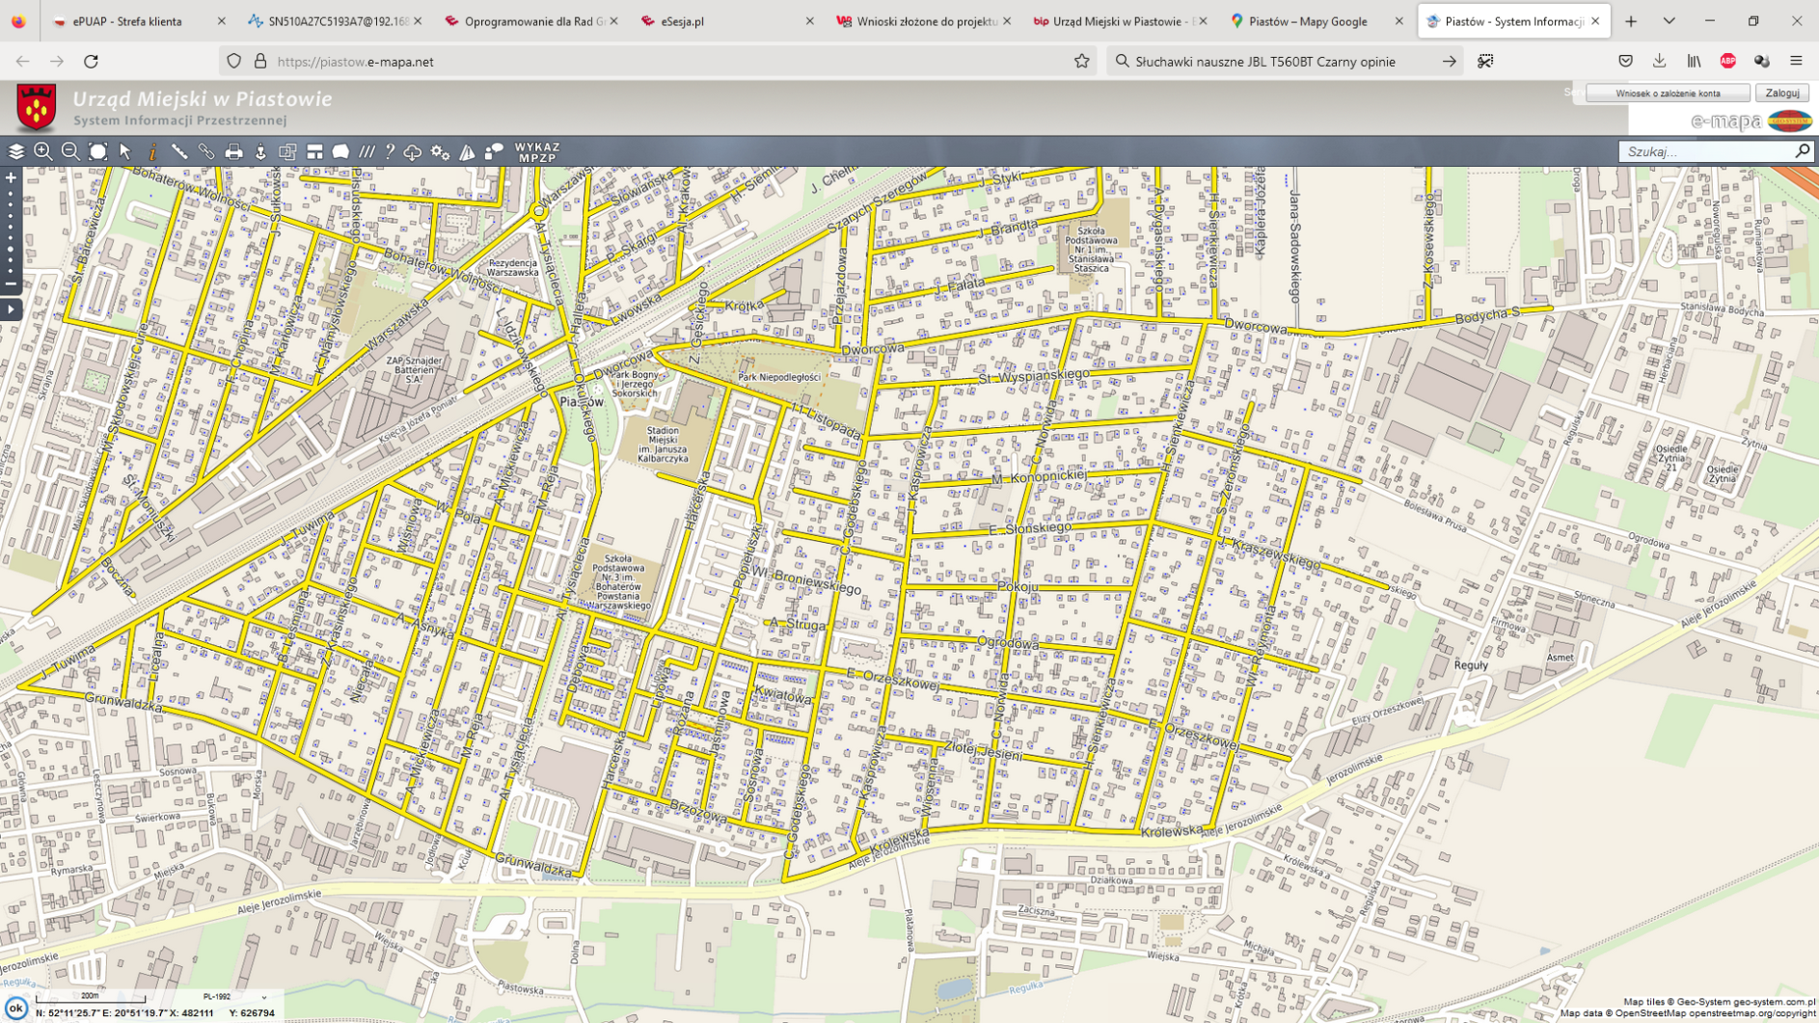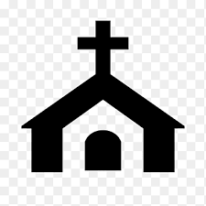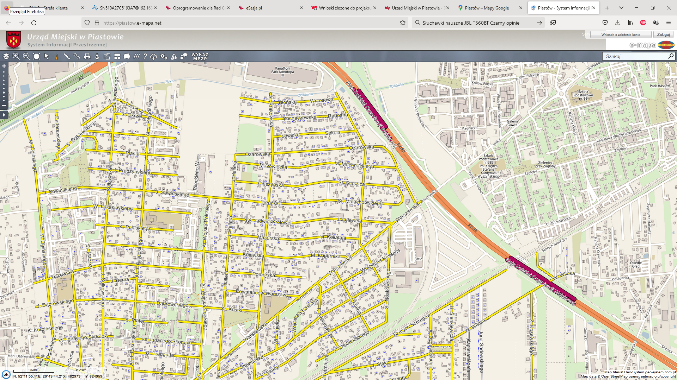



**OBJAZDY obowiązują od dnia 12.10.2023 r.**

Przystanki

Trasa i kierunek jazdy

Objazd: zamknięcie ul. Dworcowej   
 i 11 Listopada

Objazd: zamknięcie ul. Grunwaldzkiej